ОСНОВНА ШКОЛА
„ЈАНКО ВЕСЕЛИНОВИЋ“
Карађорђева бр. 48, 15000 ШАБАЦ

ЈАВНА НАБАВКА – Извођење грађевинско-занатских радова на школској згради матичне школе у Шапцу

ЈАВНА НАБАВКА МАЛЕ ВРЕДНОСТИ

ЈАВНА НАБАВКА бр. 01/2016

[јул] 2016. године

На основу чл. 39. и 61. Закона о јавним набавкама („Сл. гласник РС” бр. 124/2012, 14/2015, 68/2015) у даљем тексту: Закон), Одлуке о покретању поступка јавне набавке број 496/16 и Решења о образовању комисије за јавну набавку број 497/16 припремљена је:

КОНКУРСНА ДОКУМЕНТАЦИЈА

за јавну набавку мале вредности - Извођење грађевинско-занатских радова на школској згради матичне школе у Шапцу
ЈНМВ бр. 01/2016

Конкурсна документација садржи:

Поглавље | Назив поглавља | Страна
I | Општи подаци о јавној набавци | 3
II | Подаци о предмету јавне набавке | 4
III | Врста, техничке карактеристике (спецификације), квалитет, количину и опис добара, радова или услуга, начин спровођења контроле и обезбеђивања гаранције квалитета, рок извршења, место извршења или испоруке добара, евентуалне додатне услуге и сл. (осим у случају набавке кредита као финансијске услуге када се сачињава кредитни захтев | 4-14
V | Услови за учешће у поступку јавне набавке из чл. 75. и 76. Закона и упутство како се доказује испуњеност тих услова | 15-18
VI | Упутство понуђачима како да сачине понуду | 19-25
VII | Образац понуде | 25-28
VIII | Модел уговора | 29-30
IX | Образац трошкова припреме понуде | 30-31
X | Образац изјаве о независној понуди | 31-32

I ОПШТИ ПОДАЦИ О ЈАВНОЈ НАБАВЦИ

1. Подаци о наручиоцу
Наручилац: ..................................... Основна школа „ Јанко Веселиновић“
Адреса: …........................................Карађорђева бр. 48. 15000 Шабац
Интернет страница:.........................www.osjvsabac.edu.rs

2. Врста поступка јавне набавке
Предметна јавна набавка се спроводи у поступку јавне набавке мале вредности у складу са Законом и подзаконским актима којима се уређују јавне набавке.

3. Предмет јавне набавке
Предмет јавне набавке број 01/2016 je Извођење грађевинско-занатских радова на школској згради у Шапцу

4. Напомена уколико је у питању резервисана јавна набавка
Не спроводи се резервисана јавна набавка

5. Контакт (лице или служба)
Лице (или служба) за контакт:.................................. Марија Иванковић,секретар школе
Е - mail адреса (или број факса): …......................osjankovsa@yahoo.com (за секретара)
факс: 015/343-411, тел.:015/343-411

II ПОДАЦИ О ПРЕДМЕТУ ЈАВНЕ НАБАВКЕ

1. Предмет јавне набавке
Предмет јавне набавке бр. 01/2016 Извођење грађевинско-занатских радова на школској згради у Шапцу
Ознака из оштег речника набавке: 45000000, 45400000, 45420000, 45421000 – Грађевинско-занатски радови (радови на уградњи столарије)
2. Партије
Набавка није обликована по партијама

III ВРСТА, ТЕХНИЧКЕ КАРАКТЕРИСТИКЕ(СПЕЦИФИКАЦИЈЕ), КВАЛИТЕТ, КОЛИЧИНА И ОПИС РАДОВА НАЧИН СПРОВОЂЕЊА КОНТРОЛЕ
И ОБЕЗБЕЂИВАЊА ГАРАНЦИЈЕ КВАЛИТЕТА, РОК ИЗВРШЕЊА,МЕСТО ИЗВРШЕЊА

ПРЕДМЕР И ПРЕДРАЧУН РАДОВА
Грађевинско-занатски радови на школској згради матичне школе у Шапцу
redni broj | Opis pozicije | jed. mere | kol. | jedinična cena | ukupno
1. | Izrada i montaža PVC stolarije od petokomornog profila bele boje, sa uračunatim horizontalnim vertikalnim transportom u objektu i eventualnom upotrebom skele. Cenom obuhvatiti sve okove u svemu prema šemi stolarije. Profil za izradu (metalno ojačanje) d=1.5 mm zbog veličine otvora.  Obračun po kom.
 | Dim: 360/204 | kom | 10,00
 | Dim: 360/82 | kom | 5,00
 | Dim: 322/82 | kom | 1,00
 | Dim: 100/82 | kom | 1,00
 | Dim: 180/204 | kom | 3,00
 | Dim: 130/120 | kom | 1,00
 | Dim: 250/82 | kom | 1,00
 | Dim: 250/70/220 | kom | 1,00
2. | Demontaža stare stolarije, horizontalni i vertikalni transport u objektu, utovar u vozilo i odlaganje na mesto koje odredi investitor. Obračun po kom.
 | Dim: 360/204 | kom | 10,00
 | Dim: 360/82 | kom | 5,00
 | Dim: 322/82 | kom | 1,00
 | Dim: 100/82 | kom | 1,00
 | Dim: 180/204 | kom | 3,00
 | Dim: 130/120 | kom | 1,00
 | Dim: 250/82 | kom | 1,00
 | Dim: 250/70/220 | kom | 1,00
3. | Demontaža postojećih limenih potprozorskih klupica sa spoljne strane, horizontalni i vertikalni transport u objektu. Utovar u vozilo i odvoz na deponiju do daljine od 3 km. Obračun po m1 stvarno demontirane limene klupice. | m1 | 75,00
4. | Demontaža postojećih potprozorskih klupica sa unutrašnje strane, horizontalni i vertikalni transport u objektu. Utovar u vozilo i odvoz na deponiju do daljine od 3 km. Obračun po m1 stvarno demontirane klupice. | m1 | 69,92
5 | Nabavka materijala i obrada špaletni oko montiranih novih PVC elemenata produžnim malterom. Obradom obuhvatiti i spoljašnje ivice. Cena obuhvata obostranu obradu spoljašnjih i unutrašnjih ivica. Obračun po m1 jednostrano računato. | m1 | 211,80
6 | Nabavka materijala, gletovanje špaletni i farbanje 2 puta poludisperzijom u tonu po izboru investitora u pojasu ukupne širine do 30 cm mereno po obimu prozora. Uračunata eventualna upotreba skele.Obračun po m1. | m1 | 141,88
7 | Nabavka i montaža unutrašnjeg solbanka od PVC-a širine do 25 cm, u boji stolarije. Obračun po m1 stvarno postavljenih klupica . | m1 | 69,92
8 | Nabavka i montaža spoljnog solbanka od pocinkovanog lima razvijene širine 40 cm. Obračun po m1 stvarno postavljenog solbanka. | m1 | 75,00
9 | Nabavka materijala i farbanje zidova 2 puta poludisperzijom u tonu po izboru investitora uz prethodni premaz podlogom. Uračunata eventualna upotreba skele.Obračun po m2. | m2 | 125,00
10 | Nabavka materijala, gletovanje zidova i izrada masne sokle na parapetima ispod prozora. Obračun po m2. | m2 | 25,00
 | REKAPITULACIJA RADOVA
UKUPNO RADOVI (POZ1 -POZ9)
PDV 20%
UKUPNO RADOVI SA PDV-om

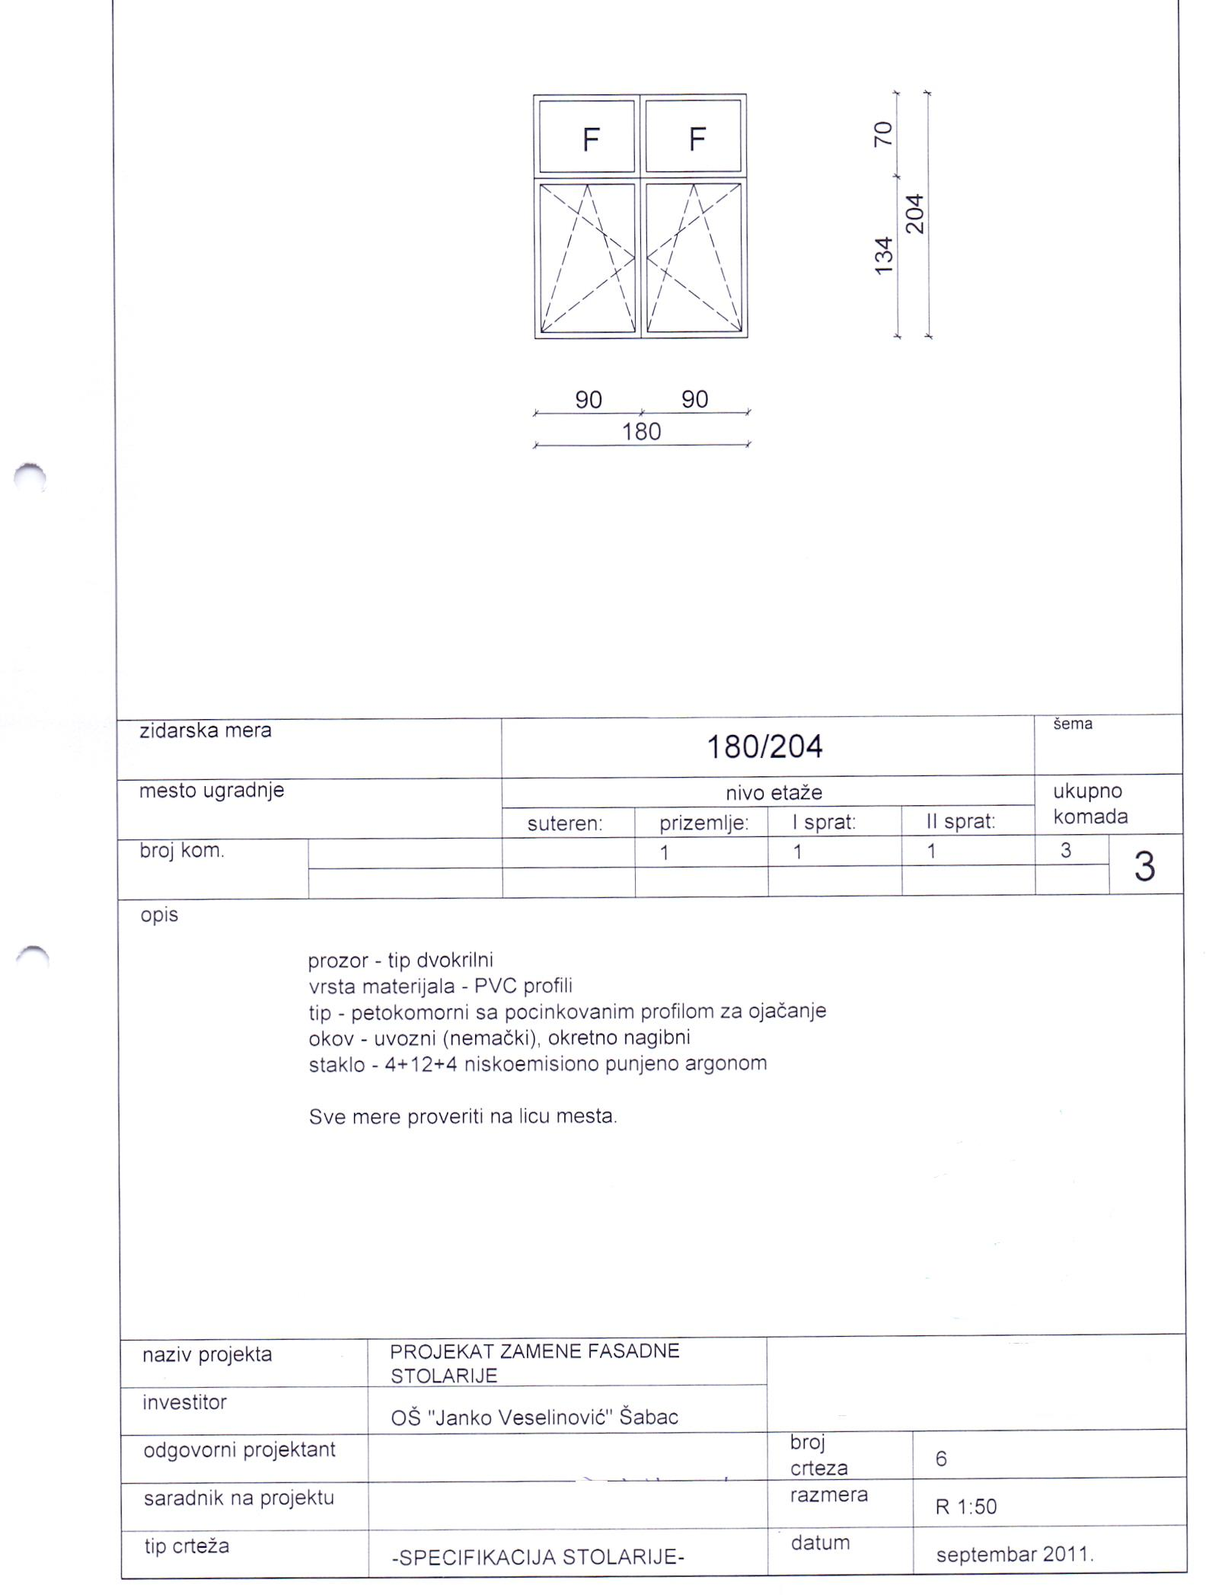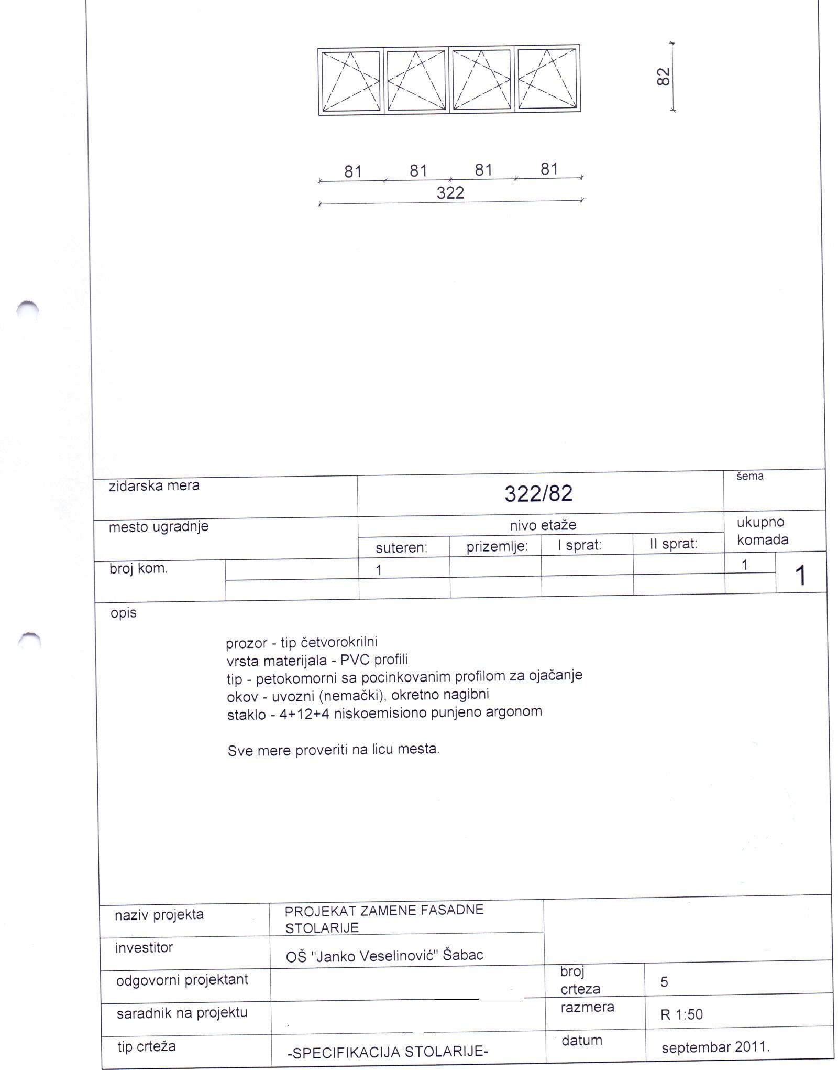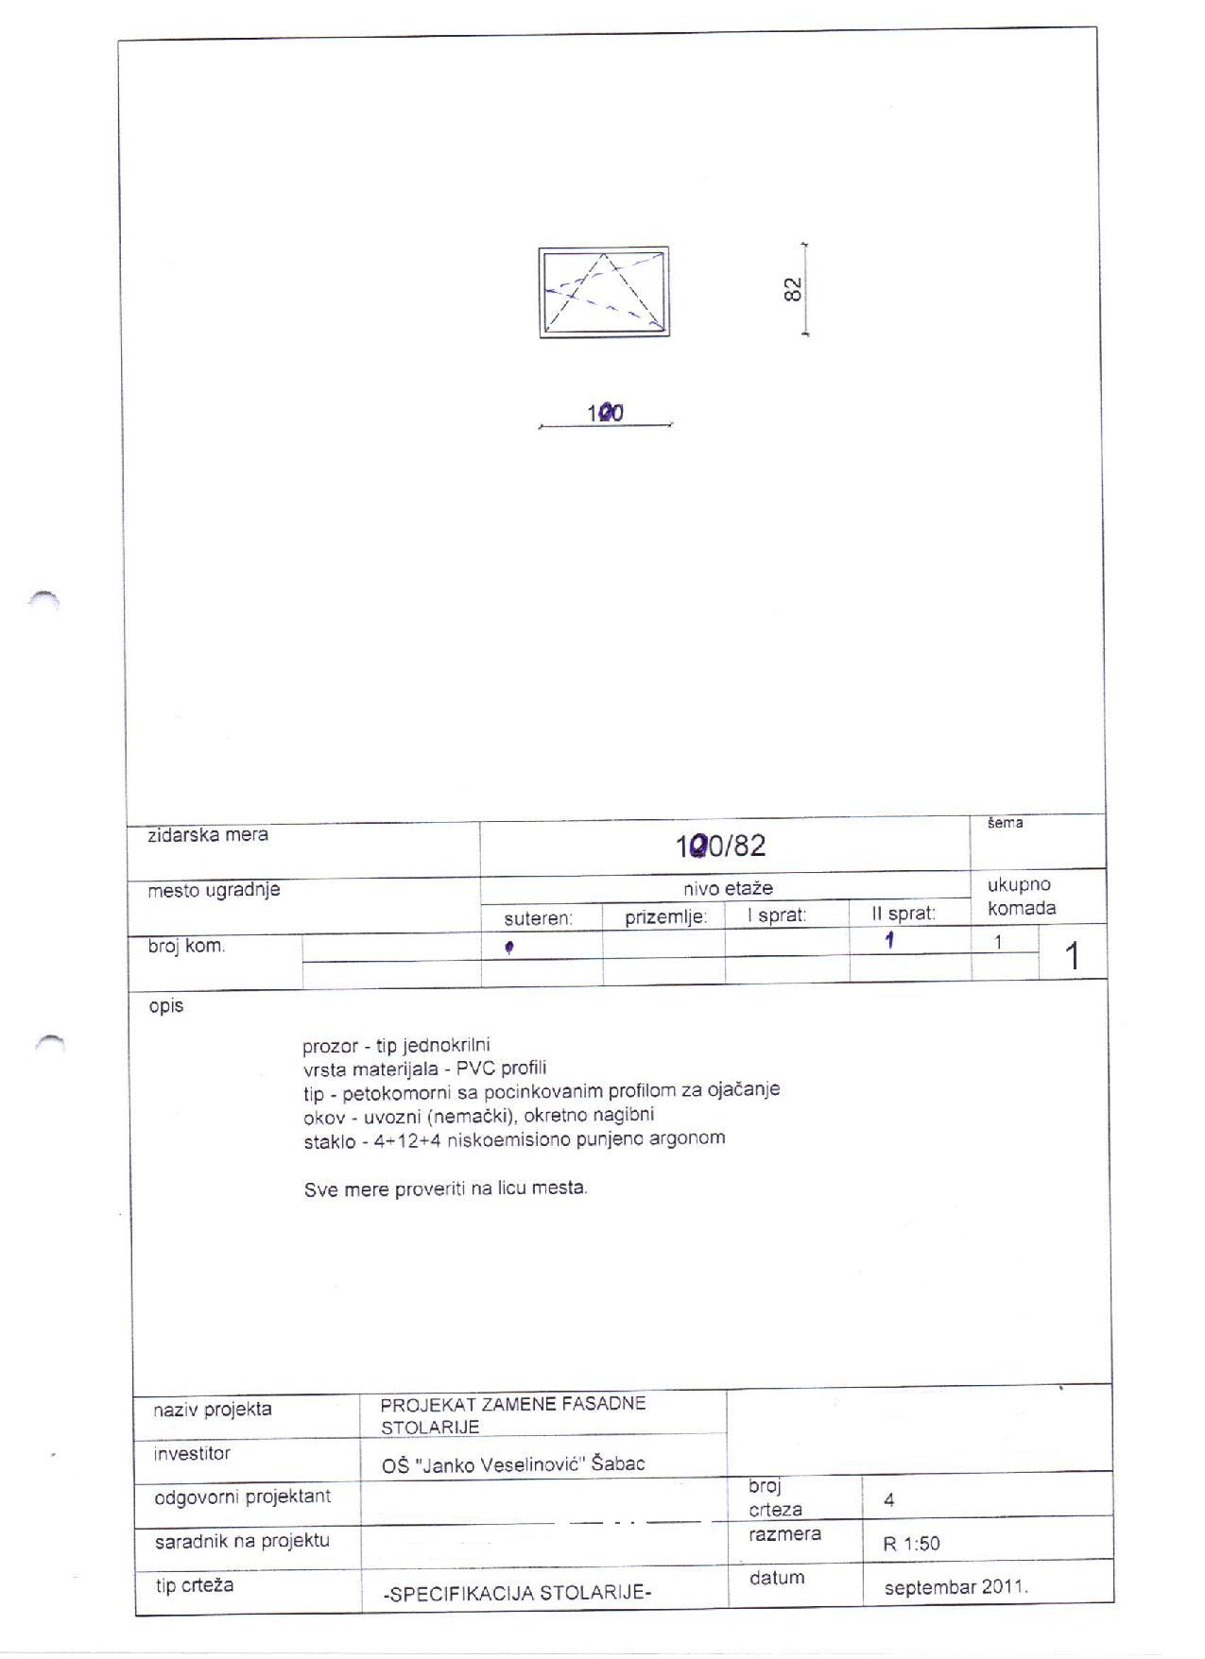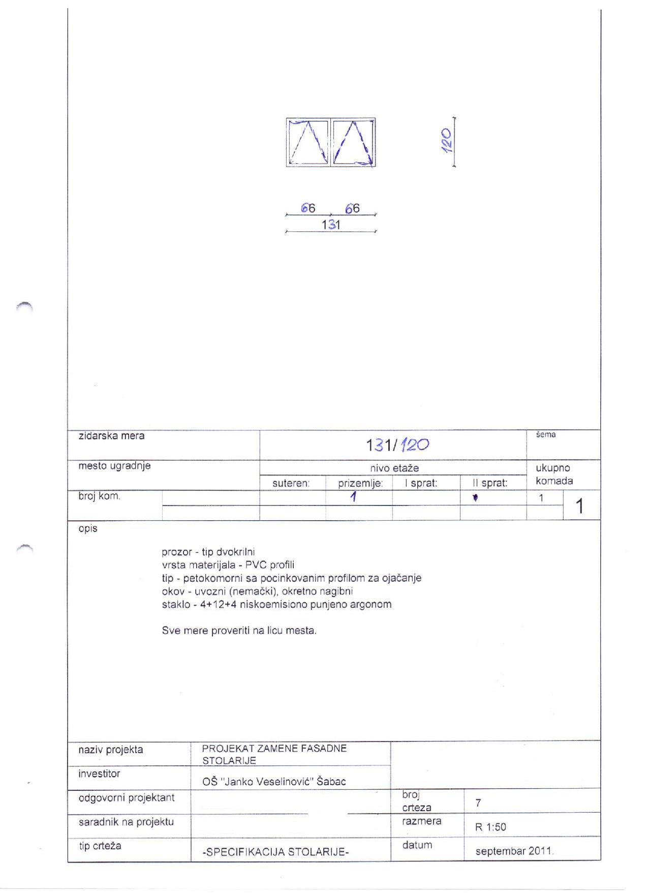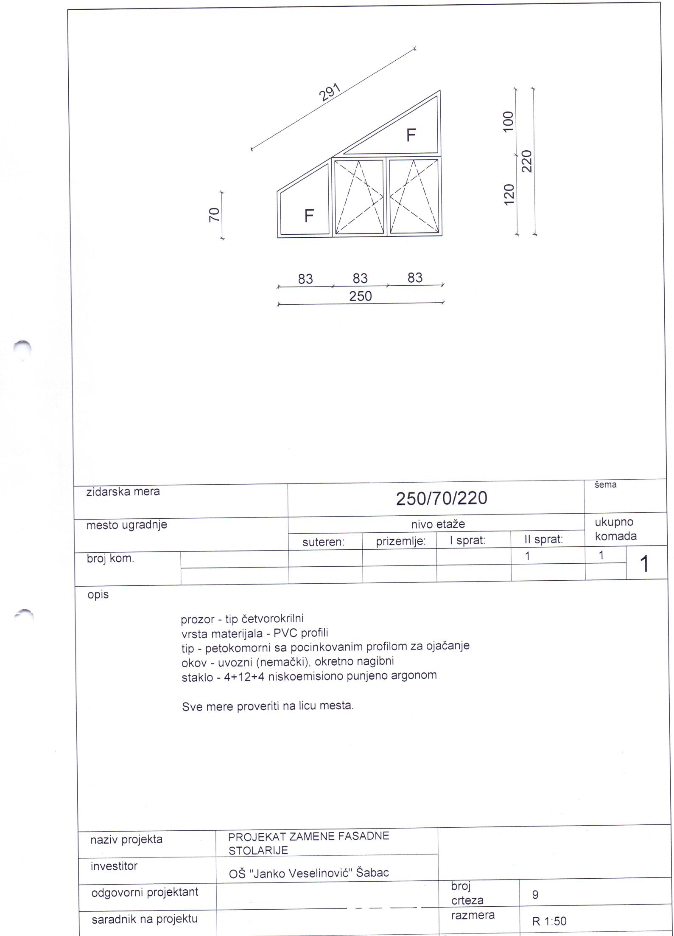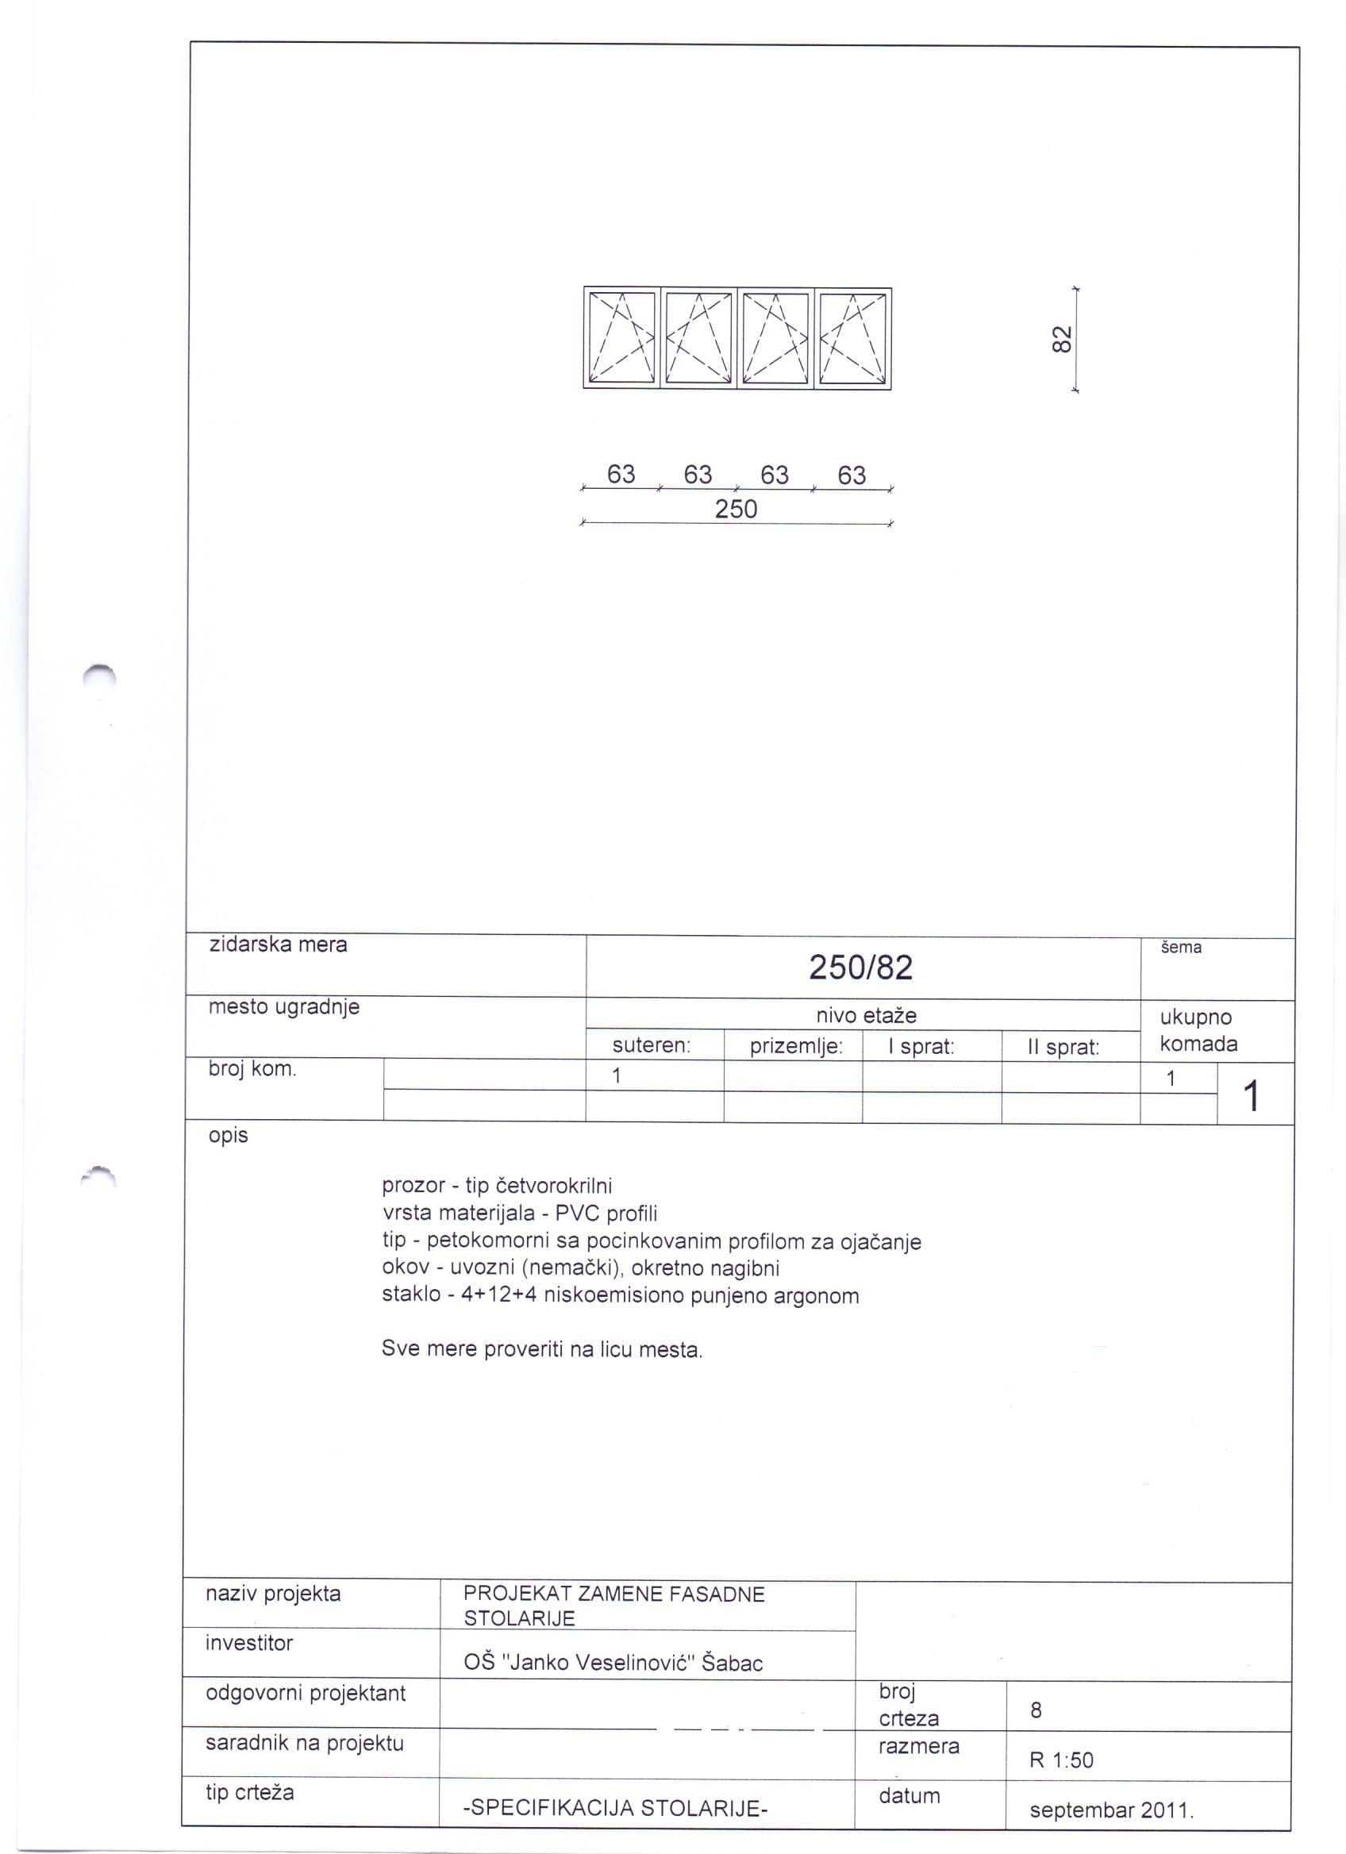
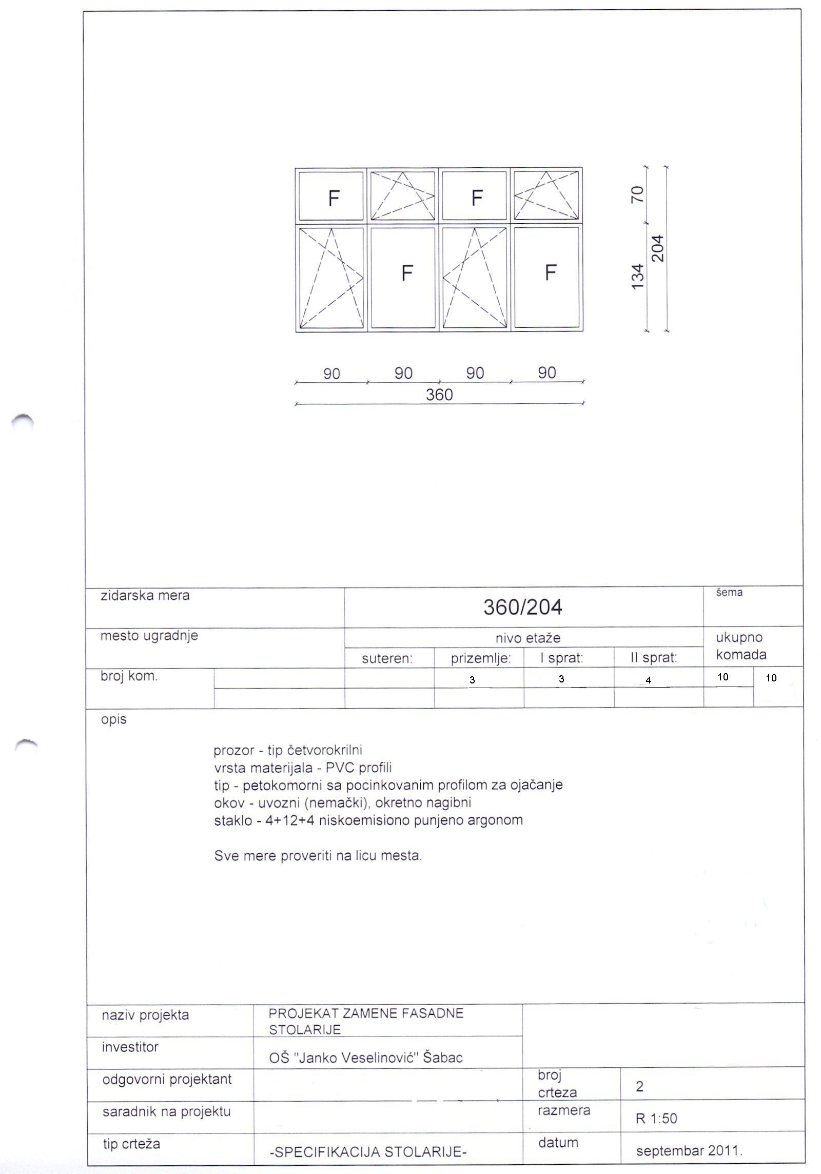
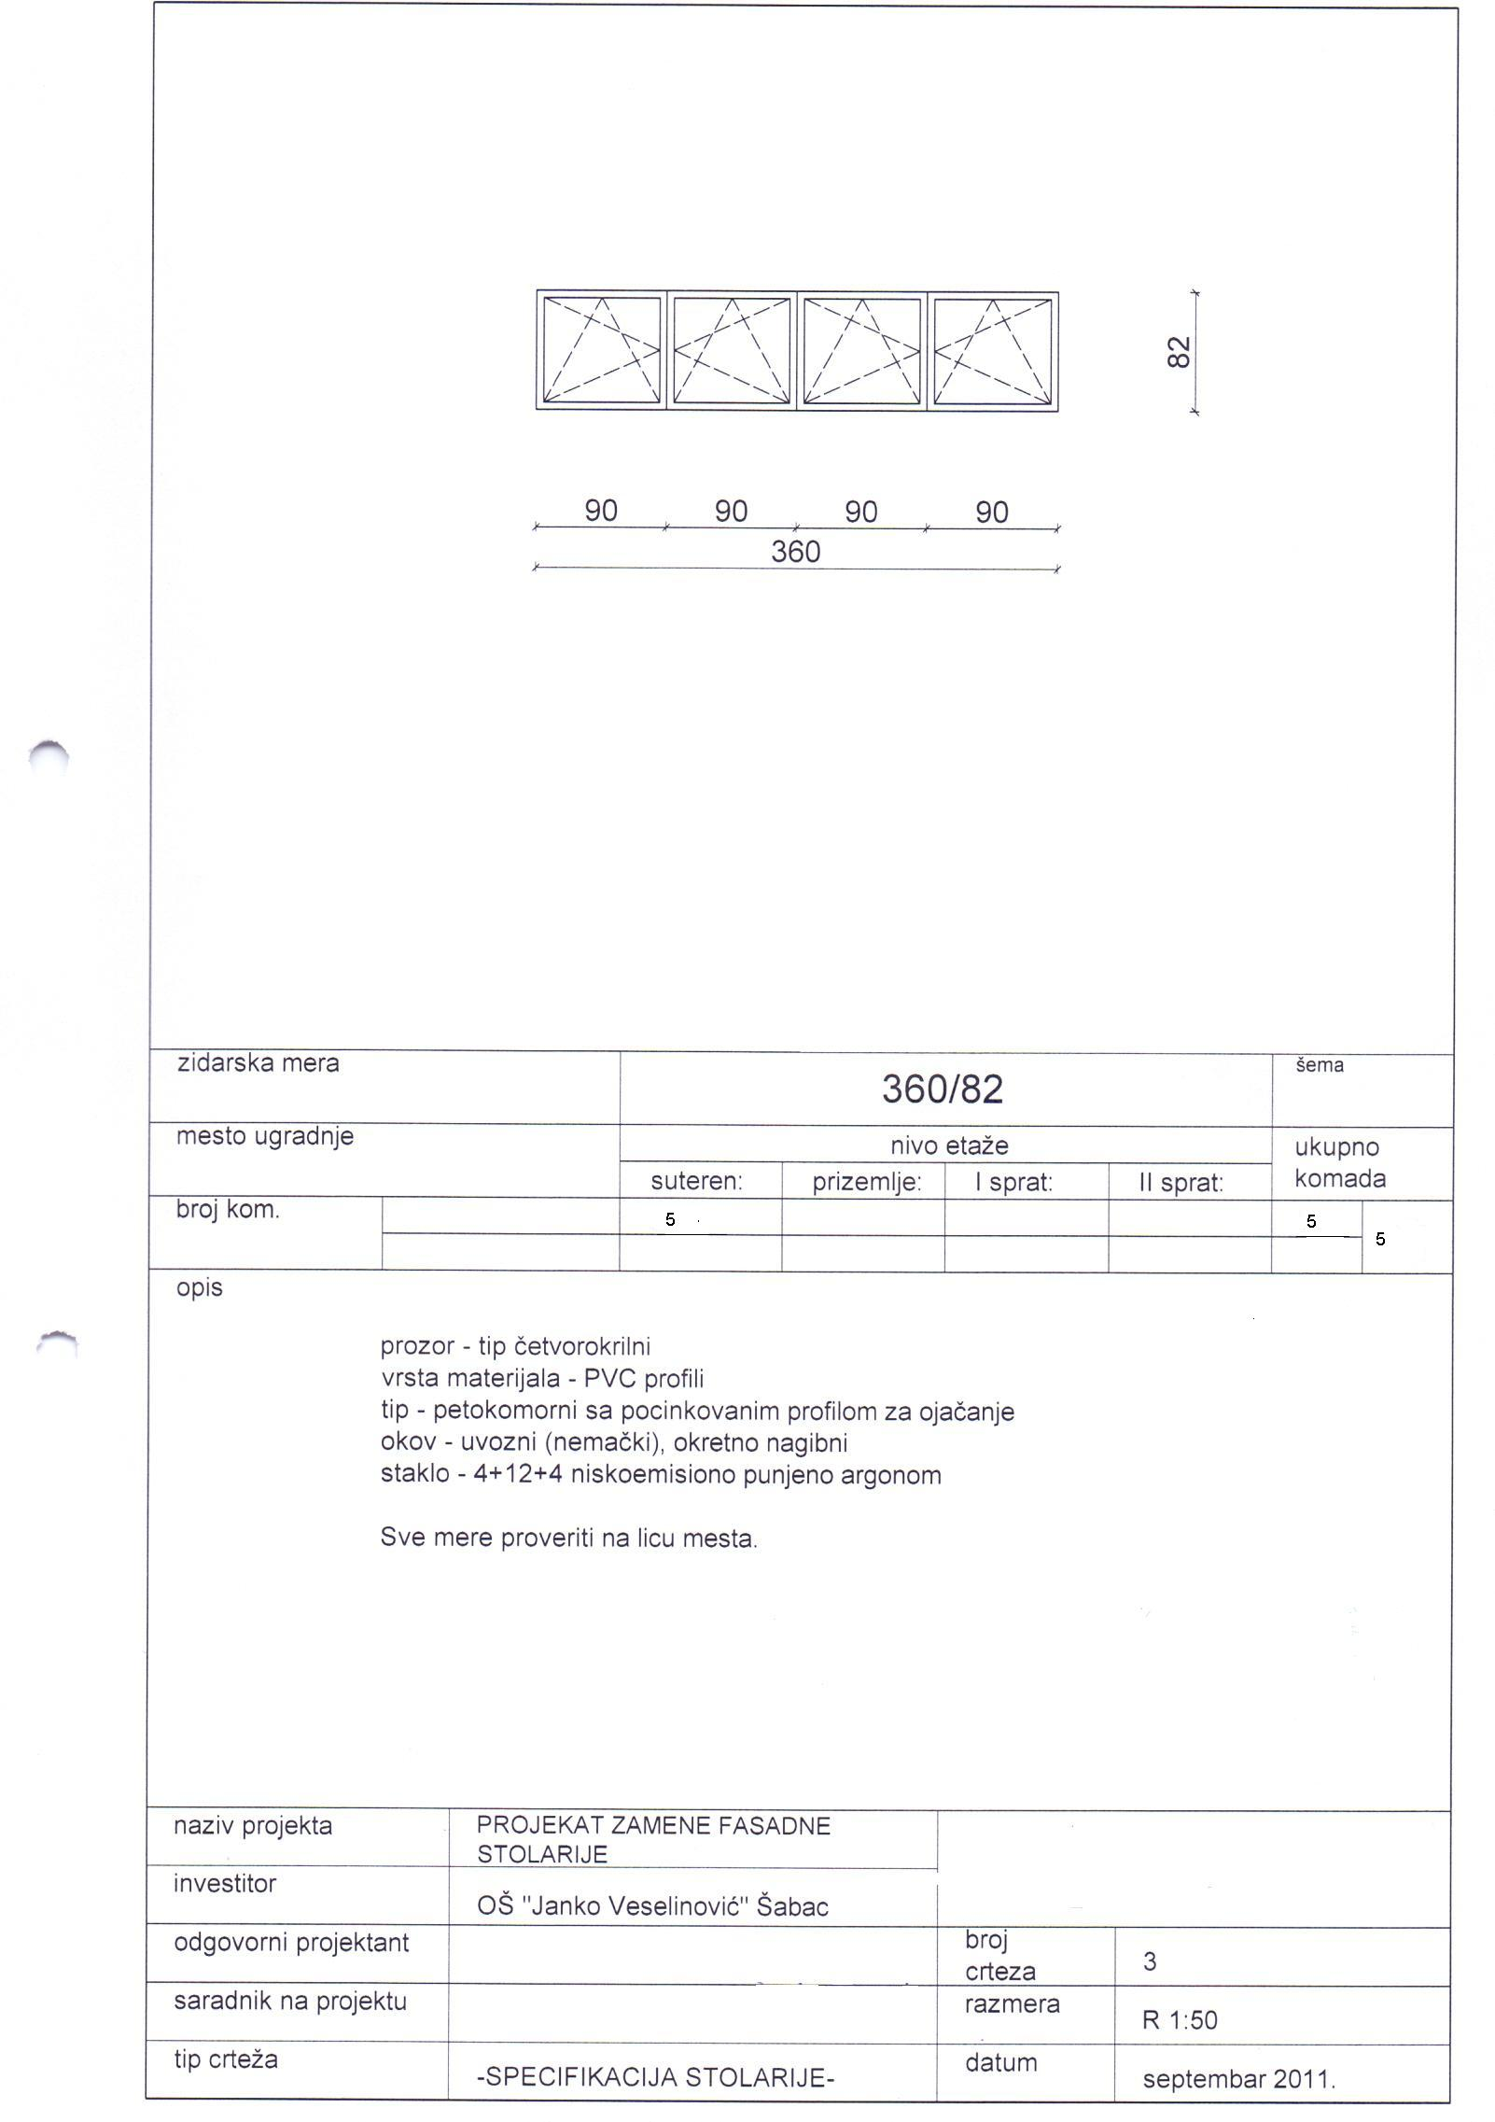

V УСЛОВИ ЗА УЧЕШЋЕ У ПОСТУПКУ ЈАВНЕ НАБАВКЕ ИЗ ЧЛ. 75.
И 76. ЗАКОНА И УПУТСТВО КАКО СЕ ДОКАЗУЈЕ ИСПУЊЕНОСТ ТИХ УСЛОВА

- УСЛОВИ ЗА УЧЕШЋЕ У ПОСТУПКУ ЈАВНЕ НАБАВКЕ ИЗ ЧЛ. 75. И 76. ЗАКОНА

  - Право на учешће у поступку предметне јавне набавке има понуђач који испуњава обавезне услове за учешће у поступку јавне набавке дефинисане чл. 75. Закона, и то:
- Да је регистрован код надлежног органа, односно да је уписан у одговарајући регистар (чл. 75. ст. 1. тач. 1) Закона);
- Да он и његов законски заступник није осуђиван за неко од кривичних дела као члан организоване криминалне групе, да није осуђиван за кривична дела против привреде, кривична дела против животне средине, кривично дело примања или давања мита, кривично дело преваре (чл. 75. ст. 1. тач. 2) Закона);
- Да је измирио доспеле порезе, доприносе и друге јавне дажбине у складу са прописима Републике Србије или стране државе када има седиште на њеној територији (чл. 75. ст. 1. тач. 4) Закона);
Понуђач је дужан да при састављању понуде изричито наведе да је поштовао обавезе које произлазе из важећих прописа о заштити на раду, запошљавању и условима рада, заштити животне средине, као и да немају забрану обављања делатности која је на снази у време подношења понуде. (чл. 75. ст. 2. Закона).
  - Понуђач који учествује у поступку предметне јавне набавке, мора испунити додатне услове за учешће у поступку јавне набавке, дефинисане чл. 76. Закона, и то:
- располаже неопходним финансијским и пословним капацитетом и то:
Обим финансијског капацитета који се сматра неопходним износи: остварени пословни приходи - најмање 2.900.000,00 динара (Позиција I Биланса успеха) у претходне три обрачунске године.
Обим пословног капацитета који се сматра неопходним износи: најмање три потврде од наручиоца сличних радова у претходне три године (ако један наручилац да потврде за све три године, рачуна се као број наручилаца три);
6. располаже довољним техничким и кадровским капацитетом и то:
Технички капацитет који се сматра довољним:
понуђач мора имати најмање:
- једно теретно возило,
- пословни простор, сопствени или изнајмљени
Кадровски капацитет који се сматра довољним износи:
- најмање пет грађевинских радника у радном односу заснованом пре објављивања позива за подношење понуде и најмање једног грађевинског инжењера који поседује одговарајућу лиценцу одговорног извођача грађевинских радова и важећу потврду инжењерске коморе, у радном односу заснованом пре објављивања позива за подношење понуде
  - Уколико понуђач подноси понуду са подизвођачем, у складу са чланом 80. Закона, подизвођач мора да испуњава обавезне услове из члана 75. став 1. тач. 1) до 4) Закона.
  - Уколико понуду подноси група понуђача, сваки понуђач из групе понуђача, мора да испуни обавезне услове из члана 75. став 1. тач. 1) до 4) Закона а додатне услове испуњавају заједно

- УПУТСТВО КАКО СЕ ДОКАЗУЈЕ ИСПУЊЕНОСТ УСЛОВА

Испуњеност обавезних и додатних услова за учешће у поступку предметне јавне набавке, у складу са чл. 77. став 4. Закона, понуђач доказује достављањем Изјаве (Образац изјаве понуђача, дат је у поглављу V одељак 3.), којом под пуном материјалном и кривичном одговорношћу потврђује да испуњава услове за учешће у поступку јавне набавке из чл. 75. и 76. Закона, дефинисане овом конкурсном документацијом.
Изјава мора да буде потписана од стране овлашћеног лица понуђача и оверена печатом. Уколико Изјаву потписује лице које није уписано у регистар као лице овлашћено за заступање, потребно је уз понуду доставити овлашћење за потписивање.
Уколико понуду подноси група понуђача, Изјава мора бити потписана од стране овлашћеног лица сваког понуђача из групе понуђача и оверена печатом.
Уколико понуђач подноси понуду са подизвођачем, понуђач је дужан да достави Изјаву подизвођача (Образац изјаве подизвођача, дат је у поглављу V одељак 3.), потписану од стране овлашћеног лица подизвођача и оверену печатом.
Наручилац може пре доношења одлуке о додели уговора да тражи од понуђача, чија је понуда оцењена као најповољнија, да достави на увид оригинал или оверену копију свих или појединих доказа о испуњености услова.
Ако понуђач у остављеном примереном року, који не може бити краћи од 5 дана, не достави на увид оригинал или оверену копију тражених доказа, наручилац ће његову понуду одбити као неприхватљиву.
Понуђач није дужан да доставља на увид доказе који су јавно доступни на интернет страницама надлежних органа а које је понуђач навео у понуди.
Понуђач је дужан да без одлагања писмено обавести наручиоца о било којој промени у вези са испуњеношћу услова из поступка јавне набавке, која наступи до доношења одлуке, односно закључења уговора, односно током важења уговора о јавној набавци и да је документује на прописани начин.

3. ОБРАЗАЦ ИЗЈАВЕ О ИСПУЊАВАЊУ УСЛОВА ИЗ ЧЛ. 75. И 76. ЗАКОНА

ИЗЈАВА ПОНУЂАЧА
О ИСПУЊАВАЊУ УСЛОВА ИЗ ЧЛ. 75. И 76. ЗАКОНА У ПОСТУПКУ ЈАВНЕ
НАБАВКЕ МАЛЕ ВРЕДНОСТИ

У складу са чланом 77. став 4. Закона, под пуном материјалном и кривичном одговорношћу, као заступник понуђача, дајем следећу

И З Ј А В У

Понуђач _____________________________________________[навести назив понуђача] у поступку јавне набавке извођења грађевинско-занатских радова на школској згради матичне школе у Шапцу, број 01/2016, испуњава све услове из чл. 75. и 76. Закона, односно услове дефинисане конкурсном документацијом за предметну јавну набавку, и то:

- Понуђач је регистрован код надлежног органа, односно уписан у одговарајући регистар;
- Понуђач и његов законски заступник нису осуђивани за неко од кривичних дела као члан организоване криминалне групе, да није осуђиван за кривична дела против привреде, кривична дела против животне средине, кривично дело примања или давања мита, кривично дело преваре;
- Понуђач је измирио доспеле порезе, доприносе и друге јавне дажбине у складу са прописима Републике Србије (или стране државе када има седиште на њеној територији);
- Понуђач је поштовао обавезе које произлазе из важећих прописа о заштити на раду, запошљавању и условима рада, заштити животне средине и гарантује да је ималац права интелектуалне својине;
- Понуђач испуњава додатне услове у погледу захтеваног финансијског, пословног, техничког и кадровског капацитета.

Место:_____________ Понуђач:
Датум:_____________ М.П. _____________________

Напомена: Уколико понуду подноси група понуђача, Изјава мора бити потписана од стране овлашћеног лица сваког понуђача из групе понуђача и оверена печатом.

ИЗЈАВА ПОДИЗВОЂАЧА
О ИСПУЊАВАЊУ УСЛОВА ИЗ ЧЛ. 75. ЗАКОНА У ПОСТУПКУ ЈАВНЕ
НАБАВКЕ МАЛЕ ВРЕДНОСТИ

У складу са чланом 77. став 4. Закона, под пуном материјалном и кривичном одговорношћу, као заступник подизвођача, дајем следећу

И З Ј А В У

Подизвођач____________________________________________[навести назив подизвођача] у поступку јавне набавке извођења грађевинско-занатских радова на школској згради матичне школе у Шапцу, број 01/2016, испуњава све услове из чл. 75. Закона, односно услове дефинисане конкурсном документацијом за предметну јавну набавку, и то:
- Подизвођач је регистрован код надлежног органа, односно уписан у одговарајући регистар;
- Подизвођач и његов законски заступник нису осуђивани за неко од кривичних дела као члан организоване криминалне групе, да није осуђиван за кривична дела против привреде, кривична дела против животне средине, кривично дело примања или давања мита, кривично дело преваре;
- Подизвођач је измирио доспеле порезе, доприносе и друге јавне дажбине у складу са прописима Републике Србије (или стране државе када има седиште на њеној територији)

Место:_____________ Подизвођач:
Датум:_____________ М.П. _____________________

Уколико понуђач подноси понуду са подизвођачем, Изјава мора бити потписана од стране овлашћеног лица подизвођача и оверена печатом.

VI УПУТСТВО ПОНУЂАЧИМА КАКО ДА САЧИНЕ ПОНУДУ

1. ПОДАЦИ О ЈЕЗИКУ НА КОЈЕМ ПОНУДА МОРА ДА БУДЕ САСТАВЉЕНА

Понуђач подноси понуду на српском језику.

2. НАЧИН НА КОЈИ ПОНУДА МОРА ДА БУДЕ САЧИЊЕНА

Понуђач понуду подноси непосредно или путем поште у затвореној коверти или кутији, затворену на начин да се приликом отварања понуда може са сигурношћу утврдити да се први пут отвара.
На полеђини коверте или на кутији навести назив и адресу понуђача.
У случају да понуду подноси група понуђача, на коверти је потребно назначити да се ради о групи понуђача и навести називе и адресу свих учесника у заједничкој понуди.
Понуду доставити на адресу: Основна школа „Јанко Веселиновић“, ул. Карађорђева бр. 48, 15000 ШАБАЦ, са назнаком: ,,Понуда за јавну набавку извођења грађевинско-занатских радова на школској згради матичне школе у Шапцу, ЈНМВ бр. 01/2016 - НЕ ОТВАРАТИ”. Понуда се сматра благовременом уколико је примљена од стране наручиоца до 20.07.2016. године до 12:00 часова.

Наручилац ће, по пријему одређене понуде, на коверти, односно кутији у којој се понуда налази, обележити време пријема и евидентирати број и датум понуде према редоследу приспећа. Уколико је понуда достављена непосредно наручилац ће понуђачу предати потврду пријема понуде. У потврди о пријему наручилац ће навести датум и сат пријема понуде.
Понуда коју наручилац није примио у року одређеном за подношење понуда, односно која је примљена по истеку дана и сата до којег се могу понуде подносити, сматраће се неблаговременом.
Отварање понуда обавиће се јавно одмах по истеку рока предвиђеног за доставу понуда дана 20.07.2016.године у 12,15 часова у просторијама школе.
Отварању понуда поред комисије именоване за спровођење предметне јавне набавке могу присуствовати и опуномоћени представници понуђача који су дужни да Комисији непосредно пре почетка поступка отварања понуда предају писмена пуномоћја, на основу којих ће доказати овлашћење за учешће у поступку јавног отварања понуда.

Понуда мора да садржи:

Назив поглавља | Страна
Попуњен предмер и предрачун радова
Образац понуде
Образац изјаве понуђача о испуњавању услова из члана 75. и 76. Закона о јавним набавкама
Изјава подизвођача о испуњавању услова из члана 75. Закона о јавним набавкама
Модел уговора
Образац изјаве о независној понуди

3. ПАРТИЈЕ

Набавка није обликована по партијама

4. ПОНУДА СА ВАРИЈАНТАМА

Подношење понуде са варијантама није дозвољено.

5. НАЧИН ИЗМЕНЕ, ДОПУНЕ И ОПОЗИВА ПОНУДЕ

У року за подношење понуде понуђач може да измени, допуни или опозове своју понуду на начин који је одређен позивом за подношење понуде.
Понуђач је дужан да јасно назначи који део понуде мења односно која документа накнадно доставља.
Измену, допуну или опозив понуде треба доставити на адресу наручиоца са назнаком:
„Измена понуде за јавну набавку .......... [навести предмет јавне набавке], ЈНМВ бр...../2016..... [навести редни број јавне набавкe] - НЕ ОТВАРАТИ” или
„Допуна понуде за јавну набавку .......... [навести предмет јавне набавке], ЈНМВ бр...../2016..... [навести редни број јавне набавкe] - НЕ ОТВАРАТИ” или
„Опозив понуде за јавну набавку .......... [навести предмет јавне набавке], ЈНМВ бр...../2016..... [навести редни број јавне набавкe] - НЕ ОТВАРАТИ” или
„Измена и допуна понуде за јавну набавку .......... [навести предмет јавне набавке], ЈНМВ бр...../2016..... [навести редни број јавне набавкe] - НЕ ОТВАРАТИ”.
На полеђини коверте или на кутији навести назив и адресу понуђача. У случају да понуду подноси група понуђача, на коверти је потребно назначити да се ради о групи понуђача и навести називе и адресу свих учесника у заједничкој понуди.
По истеку рока за подношење понуда понуђач не може да повуче нити да мења своју понуду.

6. УЧЕСТВОВАЊЕ У ЗАЈЕДНИЧКОЈ ПОНУДИ ИЛИ КАО ПОДИЗВОЂАЧ

Понуђач може да поднесе само једну понуду.
Понуђач који је самостално поднео понуду не може истовремено да учествује у заједничкој понуди или као подизвођач, нити исто лице може учествовати у више заједничких понуда.
У Обрасцу понуде (поглавље VII), понуђач наводи на који начин подноси понуду, односно да ли подноси понуду самостално, или као заједничку понуду, или подноси понуду са подизвођачем.

7. ПОНУДА СА ПОДИЗВОЂАЧЕМ

Уколико понуђач подноси понуду са подизвођачем дужан је да у Обрасцу понуде (поглавље VII) наведе да понуду подноси са подизвођачем, проценат укупне вредности набавке који ће поверити подизвођачу, а који не може бити већи од 50%, као и део предмета набавке који ће извршити преко подизвођача.
Понуђач у Обрасцу понуде наводи назив и седиште подизвођача, уколико ће делимично извршење набавке поверити подизвођачу.
Уколико уговор о јавној набавци буде закључен између наручиоца и понуђача који подноси понуду са подизвођачем, тај подизвођач ће бити наведен и у уговору о јавној набавци.
Понуђач је дужан да за подизвођаче достави доказе о испуњености услова који су наведени у поглављу V конкурсне документације, у складу са упутством како се доказује испуњеност услова (Образац изјаве из поглаваља V одељак 3.).
Понуђач у потпуности одговара наручиоцу за извршење обавеза из поступка јавне набавке, односно извршење уговорних обавеза, без обзира на број подизвођача.
Понуђач је дужан да наручиоцу, на његов захтев, омогући приступ код подизвођача, ради утврђивања испуњености тражених услова.

8. ЗАЈЕДНИЧКА ПОНУДА

Понуду може поднети група понуђача.
Уколико понуду подноси група понуђача, саставни део заједничке понуде мора бити споразум којим се понуђачи из групе међусобно и према наручиоцу обавезују на извршење јавне набавке, а који обавезно садржи податке из члана 81. ст. 4. тач. 1) до 6) Закона и то податке о:
- члану групе који ће бити носилац посла, односно који ће поднети понуду и који ће заступати групу понуђача пред наручиоцем,
- понуђачу који ће у име групе понуђача потписати уговор,
- понуђачу који ће у име групе понуђача дати средство обезбеђења,
- понуђачу који ће издати рачун,
- рачуну на који ће бити извршено плаћање,
- обавезама сваког од понуђача из групе понуђача за извршење уговора.

Група понуђача је дужна да достави све доказе о испуњености услова који су наведени у поглављу V конкурсне документације, у складу са упутством како се доказује испуњеност услова (Образац изјаве из поглавља V одељак 3.).
Понуђачи из групе понуђача одговарају неограничено солидарно према наручиоцу.
Задруга може поднети понуду самостално, у своје име, а за рачун задругара или заједничку понуду у име задругара.
Ако задруга подноси понуду у своје име за обавезе из поступка јавне набавке и уговора о јавној набавци одговара задруга и задругари у складу са законом.
Ако задруга подноси заједничку понуду у име задругара за обавезе из поступка јавне набавке и уговора о јавној набавци неограничено солидарно одговарају задругари.

9. НАЧИН И УСЛОВИ ПЛАЋАЊА, ГАРАНТНИ РОК, КАО И ДРУГЕ ОКОЛНОСТИ ОД КОЈИХ ЗАВИСИ ПРИХВАТЉИВОСТ ПОНУДЕ

9.1. Захтеви у погледу начина, рока и услова плаћања.
Рок плаћања је: без аванса, валута 45 дана од дана извршења радова и испостављања окончане ситуације.
Плаћање се врши уплатом на рачун понуђача.

9.2. Захтеви у погледу гарантног рока
Гарантни рок не може бити краћи од 24 месеца од дана примопредаје радова.

9.3. Захтев у погледу рока извођења радова
Рок извођења радова не може бити дужи од 30 календарских дана од дана закључења уговора.
Место извођења радова: школска зграда матичне школе из предмера радова у Шапцу.

9.4. Захтев у погледу рока важења понуде
Рок важења понуде не може бити краћи од 30 дана од дана отварања понуда.
У случају истека рока важења понуде, наручилац је дужан да у писаном облику затражи од понуђача продужење рока важења понуде.
Понуђач који прихвати захтев за продужење рока важења понуде на може мењати понуду.

10. ВАЛУТА И НАЧИН НА КОЈИ МОРА ДА БУДЕ НАВЕДЕНА И ИЗРАЖЕНА ЦЕНА У ПОНУДИ

Цена мора бити исказана у динарима, са и без пореза на додату вредност, са урачунатим свим трошковима које понуђач има у реализацији предметне јавне набавке, с тим да ће се за оцену понуде узимати у обзир цена без пореза на додату вредност.
У цену је урачуната цена предмета јавне набавке, људски рад,трошкови материјала и сл.
Цена је фиксна и не може се мењати.
Ако је у понуди исказана неуобичајено ниска цена, наручилац ће поступити у складу са чланом 92. Закона.
Ако понуђена цена укључује увозну царину и друге дажбине, понуђач је дужан да тај део одвојено искаже у динарима.

11. ПОДАЦИ О ДРЖАВНОМ ОРГАНУ ИЛИ ОРГАНИЗАЦИЈИ, ОДНОСНО ОРГАНУ ИЛИ СЛУЖБИ ТЕРИТОРИЈАЛНЕ АУТОНОМИЈЕ ИЛИ ЛОКАЛНЕ САМОУПРАВЕ ГДЕ СЕ МОГУ БЛАГОВРЕМЕНО ДОБИТИ ИСПРАВНИ ПОДАЦИ О ПОРЕСКИМ ОБАВЕЗАМА, ЗАШТИТИ ЖИВОТНЕ СРЕДИНЕ, ЗАШТИТИ ПРИ ЗАПОШЉАВАЊУ, УСЛОВИМА РАДА И СЛ., А КОЈИ СУ ВЕЗАНИ ЗА ИЗВРШЕЊЕ УГОВОРА О ЈАВНОЈ НАБАВЦИ

Подаци о пореским обавезама се могу добити у Пореској управи, Министарства финансија и привреде.
Подаци о заштити животне средине се могу добити у Агенцији за заштиту животне средине и у Министарству енергетике, развоја и заштите животне средине.
Подаци о заштити при запошљавању и условима рада се могу добити у Министарству рада, запошљавања и социјалне политике.

12. ПОДАЦИ О ВРСТИ, САДРЖИНИ, НАЧИНУ ПОДНОШЕЊА, ВИСИНИ И РОКОВИМА ОБЕЗБЕЂЕЊА ИСПУЊЕЊА ОБАВЕЗА ПОНУЂАЧА

Изабрани понуђач је дужан да у тренутку закључења уговора поднесе бланко соло меницу са меничним писмом-овлашћењем за корисника бланко, соло менице на износ од 10% од вредности уговора, као средство финансијског обезбеђења, којом понуђач обезбеђује испуњење својих уговорних обавеза и да поднесе картон депонованих потписа.
Финансијско обезбеђење мора трајати најмање онолико колико траје рок за испуњење обавезе понуђача која је предмет обезбеђења.
Уколико понуђач у тренутку закључења уговора не поднесе или одбије да поднесе бланко соло меницу са овлашћењем, наручилац ће уговор доделити следећем најповољнијем понуђачу.

13. ЗАШТИТА ПОВЕРЉИВОСТИ ПОДАТАКА КОЈЕ НАРУЧИЛАЦ СТАВЉА ПОНУЂАЧИМА НА РАСПОЛАГАЊЕ, УКЉУЧУЈУЋИ И ЊИХОВЕ ПОДИЗВОЂАЧЕ
Предметна набавка не садржи поверљиве информације које наручилац ставља на располагање.

14. ДОДАТНЕ ИНФОРМАЦИЈЕ ИЛИ ПОЈАШЊЕЊА У ВЕЗИ СА ПРИПРЕМАЊЕМ ПОНУДЕ

Заинтересовано лице може, у писаном облику [путем поште на адресу наручиоца, електронске поште на e-mail osjankovsa@yahoo.com или факсом на број 015/343-411] тражити од наручиоца додатне информације или појашњења у вези са припремањем понуде, најкасније 5 дана пре истека рока за подношење понуде.
Наручилац ће заинтересованом лицу у року од 3 (три) дана од дана пријема захтева за додатним информацијама или појашњењима конкурсне документације, одговор доставити у писаном облику и истовремено ће ту информацију објавити на Порталу јавних набавки и на својој интернет страници.
Додатне информације или појашњења упућују се са напоменом „Захтев за додатним информацијама или појашњењима конкурсне документације, ЈНМВ бр 01/2016 [навести редни број јавне набавкe]”.
Ако наручилац измени или допуни конкурсну документацију 8 или мање дана пре истека рока за подношење понуда, дужан је да продужи рок за подношење понуда и објави обавештење о продужењу рока за подношење понуда.
По истеку рока предвиђеног за подношење понуда наручилац не може да мења нити да допуњује конкурсну документацију.
Тражење додатних информација или појашњења у вези са припремањем понуде телефоном није дозвољено.
Комуникација у поступку јавне набавке врши се искључиво на начин одређен чланом 20. Закона.

15. ДОДАТНА ОБЈАШЊЕЊА ОД ПОНУЂАЧА ПОСЛЕ ОТВАРАЊА ПОНУДА И КОНТРОЛА КОД ПОНУЂАЧА ОДНОСНО ЊЕГОВОГ ПОДИЗВОЂАЧА

После отварања понуда наручилац може приликом стручне оцене понуда да у писаном облику захтева од понуђача додатна објашњења која ће му помоћи при прегледу, вредновању и упоређивању понуда, а може да врши контролу (увид) код понуђача, односно његовог подизвођача (члан 93. Закона).
Уколико наручилац оцени да су потребна додатна објашњења или је потребно извршити контролу (увид) код понуђача, односно његовог подизвођача, наручилац ће понуђачу оставити примерени рок да поступи по позиву наручиоца, односно да омогући наручиоцу контролу (увид) код понуђача, као и код његовог подизвођача.
Наручилац може уз сагласност понуђача да изврши исправке рачунских грешака уочених приликом разматрања понуде по окончаном поступку отварања.
У случају разлике између јединичне и укупне цене, меродавна је јединична цена.
Ако се понуђач не сагласи са исправком рачунских грешака, наручилац ће његову понуду одбити као неприхватљиву.

.

16. ВРСТА КРИТЕРИЈУМА ЗА ДОДЕЛУ УГОВОРА, ЕЛЕМЕНТИ КРИТЕРИЈУМА НА ОСНОВУ КОЈИХ СЕ ДОДЕЉУЈЕ УГОВОР И МЕТОДОЛОГИЈА ЗА ДОДЕЛУ ПОНДЕРА ЗА СВАКИ ЕЛЕМЕНТ КРИТЕРИЈУМА

Избор најповољније понуде ће се извршити применом критеријума „Најнижа понуђена цена“.

17. ЕЛЕМЕНТИ КРИТЕРИЈУМА НА ОСНОВУ КОЈИХ ЋЕ НАРУЧИЛАЦ ИЗВРШИТИ ДОДЕЛУ УГОВОРА У СИТУАЦИЈИ КАДА ПОСТОЈЕ ДВЕ ИЛИ ВИШЕ ПОНУДА СА ЈЕДНАКИМ БРОЈЕМ ПОНДЕРА ИЛИ ИСТОМ ПОНУЂЕНОМ ЦЕНОМ

Уколико две или више понуда имају исту најнижу понуђену цену, као најповољнија биће изабрана понуда оног понуђача који је понудио дужи гарантни рок. У случају истог понуђеног гарантног рока, као најповољнија биће изабрана понуда оног понуђача који је понудио краћи рок извршења радова.

18. ПОШТОВАЊЕ ОБАВЕЗА КОЈЕ ПРОИЗИЛАЗЕ ИЗ ВАЖЕЋИХ ПРОПИСА

Понуђач је дужан да у оквиру своје понуде достави изјаву дату под кривичном и материјалном одговорношћу да је поштовао све обавезе које произилазе из важећих прописа о заштити на раду, запошљавању и условима рада, заштити животне средине, као и да гарантује да је ималац права интелектуалне својине. (Образац изјаве из поглавља V одељак 3.).

19. КОРИШЋЕЊЕ ПАТЕНТА И ОДГОВОРНОСТ ЗА ПОВРЕДУ ЗАШТИЋЕНИХ ПРАВА ИНТЕЛЕКТУАЛНЕ СВОЈИНЕ ТРЕЋИХ ЛИЦА

Накнаду за коришћење патената, као и одговорност за повреду заштићених права интелектуалне својине трећих лица сноси понуђач.

20. НАЧИН И РОК ЗА ПОДНОШЕЊЕ ЗАХТЕВА ЗА ЗАШТИТУ ПРАВА ПОНУЂАЧА

Захтев за заштиту права може да поднесе понуђач, односно свако ко има активну легитимацију, као и органи и организације, у складу са чл. 148.Закона.
Захтев за заштиту права подноси се наручиоцу а копија се истовремено доставља Републичкој комисији. Захтев за заштиту права се доставља непосредно, електронском поштом на e-mail osjankovsa@yahoo.com, факсом на број 015/343-411 или препорученом пошиљком са повратницом. Захтев за заштиту права се може поднети у току целог поступка јавне набавке, против сваке радње наручиоца, осим уколико Законом није другачије одређено. О поднетом захтеву за заштиту права наручилац обавештава све учеснике у поступку јавне набавке, односно објављује обавештење о поднетом захтеву на Порталу јавних набавки, најкасније у року од 2 дана од дана пријема захтева.
Уколико се захтевом за заштиту права оспорава врста поступка, садржина позива за подношење понуда или конкурсне документације, захтев ће се сматрати благовременим уколико је примљен од стране наручиоца најкасније 3 дана пре истека рока за подношење понуда, без обзира на начин достављања. После доношења одлуке о додели уговора из чл. 108. Закона или одлуке о обустави поступка јавне набавке из чл. 109. Закона, рок за подношење захтева за заштиту права је 5 дана од дана објављивања одлуке на Порталу јавних набавки.
Захтевом за заштиту права не могу се оспоравати радње наручиоца предузете у поступку јавне набавке ако су подносиоцу захтева били или могли бити познати разлози за његово подношење пре истека рока за подношење понуда, а подносилац захтева га није поднео пре истека тог рока.
Ако је у истом поступку јавне набавке поново поднет захтев за заштиту права од стране истог подносиоца захтева, у том захтеву се не могу оспоравати радње наручиоца за које је подносилац захтева знао или могао знати приликом подношења претходног захтева.
Подносилац захтева је дужан да на одређени рачун буџета Републике Србије уплати таксу од 60.000,00 динара (број жиро рачуна: 840-30678845-06, шифра плаћања 153 или 253, позив на број : подаци о броју или ознаци јавне набавке, сврха: ЗЗП са назнаком набавке на коју се односи, корисник: Буџет Републике Србије).
Поступак заштите права понуђача регулисан је одредбама чл. 138. - 167. Закона.

21. РОК У КОЈЕМ ЋЕ УГОВОР БИТИ ЗАКЉУЧЕН

Уговор о јавној набавци ће бити закључен са понуђачем којем је додељен уговор одмах по протеку рока за подношење захтева за заштиту права из члана 149. Закона.
У случају да је поднета само једна понуда наручилац може закључити уговор пре истека рока за подношење захтева за заштиту права, у складу са чланом 112. став 2. тачка 5) Закона.

VII ОБРАЗАЦ ПОНУДЕ

Понуда бр ________________ од __________________ за јавну набавку извођења грађевинско-занатских радова на школској згради матичне школе у Шапцу , ЈНМВ број 01/2016
1)ОПШТИ ПОДАЦИ О ПОНУЂАЧУ
Назив понуђача:

Адреса понуђача:

Матични број понуђача:

Порески идентификациони број понуђача (ПИБ):

Име особе за контакт:

Електронска адреса понуђача (e-mail):

Телефон:

Телефакс:

Број рачуна понуђача и назив банке:

Лице овлашћено за потписивање уговора

2) ПОНУДУ ПОДНОСИ:
А) САМОСТАЛНО
Б) СА ПОДИЗВОЂАЧЕМ
В) КАО ЗАЈЕДНИЧКУ ПОНУДУ
Напомена: заокружити начин подношења понуде и уписати податке о подизвођачу, уколико се понуда подноси са подизвођачем, односно податке о свим учесницима заједничке понуде, уколико понуду подноси група понуђача.
3) ПОДАЦИ О ПОДИЗВОЂАЧУ

1) | Назив подизвођача:
 | Адреса:
 | Матични број:
 | Порески идентификациони број:
 | Име особе за контакт:
 | Проценат укупне вредности набавке који ће извршити подизвођач:
 | Део предмета набавке који ће извршити подизвођач:
2) | Назив подизвођача:
 | Адреса:
 | Матични број:
 | Порески идентификациони број:
 | Име особе за контакт:
 | Проценат укупне вредности набавке који ће извршити подизвођач:
 | Део предмета набавке који ће извршити подизвођач:
Напомена:
Табелу „Подаци о подизвођачу“ попуњавају само они понуђачи који подносе понуду са подизвођачем, а уколико има већи број подизвођача од места предвиђених у табели, потребно је да се наведени образац копира у довољном броју примерака, да се попуни и достави за сваког подизвођача.

4) ПОДАЦИ О УЧЕСНИКУ У ЗАЈЕДНИЧКОЈ ПОНУДИ

1) | Назив учесника у заједничкој понуди:
 | Адреса:
 | Матични број:
 | Порески идентификациони број:
 | Име особе за контакт:
2) | Назив учесника у заједничкој понуди:
 | Адреса:
 | Матични број:
 | Порески идентификациони број:
 | Име особе за контакт:
3) | Назив учесника у заједничкој понуди:
 | Адреса:
 | Матични број:
 | Порески идентификациони број:
 | Име особе за контакт:
Напомена:
Табелу „Подаци о учеснику у заједничкој понуди“ попуњавају само они понуђачи који подносе заједничку понуду, а уколико има већи број учесника у заједничкој понуди од места предвиђених у табели, потребно је да се наведени образац копира у довољном броју примерака, да се попуни и достави за сваког понуђача који је учесник у заједничкој понуди.

5) ОПИС ПРЕДМЕТА НАБАВКЕ: Извођење грађевинско-занатских радова на школској згради матичне школе у Шапцу
Укупна цена без ПДВ-а

Укупна цена са ПДВ-ом

Рок и начин плаћања

Рок важења понуде

Рок завршетка радова

Гарантни период

Место и начин примопредаје радова

Датум Понуђач
М. П.
_____________________________ ________________________________

Напомене:
Образац понуде понуђач мора да попуни, овери печатом и потпише, чиме потврђује да су тачни подаци који су у обрасцу понуде наведени. Уколико понуђачи подносе заједничку понуду, група понуђача може да се определи да образац понуде потписују и печатом оверавају сви понуђачи из групе понуђача или група понуђача може да одреди једног понуђача из групе који ће попунити, потписати и печатом оверити образац понуде.

VIII МОДЕЛ УГОВОРА

УГОВОР О
извођењу грађевинско-занатских радова на школској згради матичне школе у Шапцу
Закључен између:
Оснновне школе „Јанко Веселиновић“
са седиштем у Шапцу, улица Карађорђева бр. 48, ПИБ: 100084032 Матични број: 07120273
Број рачуна: 840-26660-76 код Управе за трезор,
Телефон:015-343-411 Телефакс:015-343-411
кога заступа директор Љиљана Стојановић
(у даљем тексту: Наручилац)
и
..............................................................................................
са седиштем у ............................................, улица .........................................., ПИБ:.......................... Матични број: ........................................
Број рачуна: ............................................ Назив банке:......................................,
Телефон:............................Телефакс:
кога заступа...................................................................
(у даљем тексту: …...............),

Основ уговора:
ЈНМВ Број:.01/2016
Број и датум одлуке о додели уговора:...............................................
Понуда изабраног понуђача бр. ______ од...............................

Члан 1.
Предмет уговора је извођење грађевинско-занатских радова на школској згради матичне школе у Шапцу , у свему према понуди извођача радова број ______ од _______ 2016. године која је саставни део овог уговора.
Члан 2.
Извођач радова се обавезује да за потребе наручиоца изврши радове у свему под условима из конкурсне документације и прихваћене понуде.

Члан 3.
Ако се приликом примопредаје радова записнички утврди да радови које је извођач радова извршио имају недостатке у квалитету и очигледне грешке, извођач радова ће исте отклонити у року од 3 (три) дана од дана сачињавања рекламационог записника.
Члан 4.
Вредност јавне набавке из члана 1. овог уговора је ___________ динара без пореза на додату вредност.
Вредност јавне набавке из члана 1. овог уговора јe ___________ динара са порезом на додату вредност.
Уговорена цена је фиксна и не може се мењати.

Члан 5.
Плаћање ће се вршити: ________________________________________________
_____________________________________________________________________
Члан 6.
Уговорени гарантни рок је: ____________ дана од дана предаје радова.

Рок извршења радова је: __________ дана од дана закључења уговора
Члан 7.
Уговарачи су сагласни да извођач наручиоцу, за сваки дан задоцњења, плати износ од 0,5% од уговорене вредности радова с тим да максимално наплаћени износ по овом основу не може прећи 10% од укупне вредности изведених радова.

Члан 8.
Извођач радова је обавезан да наручиоцу достави бланко соло меницу, са меничним писмом-овлашћењем за корисника бланко соло менице на износ од 10% од вредности уговора, коју наручилац радова може употребити у случају неиспуњења уговорних обавеза од стране извођача радова.
Члан 9.
Овај уговор закључује се за 2016. годину, а за све што није наведено у овом Уговору примењиваће се одредбе Закона о јавним набавкама и осталих позитивних прописа.
Члан 10.
Спорове настале по основу овог уговора решаваће надлежни Привредни суд у Ваљеву.
Члан 11.
Уговор је сачињен у шест примерака од којих по три за сваку уговорну страну.

У Шапцу, ______________
УГОВАРАЧИ

ЗА НАРУЧИОЦА ЗА ИЗВОЂАЧА РАДОВА
Директор школе Директор
_____________________
Љиљана Стојановић

Напомена:
овај модел уговора представља садржину уговора који ће бити закључен са изабраним понуђачем, па ће ће наручилац, ако понуђач без оправданих разлога одбије да закључи уговор о јавној набавци, након што му је уговор додељен, Управи за јавне набавке доставити доказ негативне рефренце, односно исправу о реализованом средству обезбеђења испуњења обавеза у поступку јавне набавке.

IX ОБРАЗАЦ ТРОШКОВА ПРИПРЕМЕ ПОНУДЕ

У складу са чланом 88. став 1. Закона, понуђач__________________________ [навести назив понуђача], доставља укупан износ и структуру трошкова припремања понуде, како следи у табели:
ВРСТА ТРОШКА | ИЗНОС ТРОШКА У РСД
УКУПАН ИЗНОС ТРОШКОВА ПРИПРЕМАЊА ПОНУДЕ

Трошкове припреме и подношења понуде сноси искључиво понуђач и не може тражити од наручиоца накнаду трошкова.
Ако је поступак јавне набавке обустављен из разлога који су на страни наручиоца, наручилац је дужан да понуђачу надокнади трошкове израде узорка или модела, ако су израђени у складу са техничким спецификацијама наручиоца и трошкове прибављања средства обезбеђења, под условом да је понуђач тражио накнаду тих трошкова у својој понуди.
Напомена: достављање овог обрасца није обавезно

Датум: | М.П. | Потпис понуђача

X ОБРАЗАЦ ИЗЈАВЕ О НЕЗАВИСНОЈ ПОНУДИ

У складу са чланом 26. Закона, ________________________________________,
(Назив понуђача)
даје:

ИЗЈАВУ
О НЕЗАВИСНОЈ ПОНУДИ

Под пуном материјалном и кривичном одговорношћу потврђујем да сам понуду у поступку јавне набавке Извођење грађевинско-занатских радова на школској згради матичне школе у Шапцу, бр 01/2016 , поднео независно, без договора са другим понуђачима или заинтересованим лицима.

Датум: | М.П. | Потпис понуђача

Напомена: у случају постојања основане сумње у истинитост изјаве о независној понуди, наручулац ће одмах обавестити организацију надлежну за заштиту конкуренције. Организација надлежна за заштиту конкуренције, може понуђачу, односно заинтересованом лицу изрећи меру забране учешћа у поступку јавне набавке ако утврди да је понуђач, односно заинтересовано лице повредило конкуренцију у поступку јавне набавке у смислу закона којим се уређује заштита конкуренције. Мера забране учешћа у поступку јавне набавке може трајати до две године. Повреда конкуренције представља негативну референцу, у смислу члана 82. став 1. тачка 2) Закона.
Уколико понуду подноси група понуђача, Изјава мора бити потписана од стране овлашћеног лица сваког понуђача из групе понуђача и оверена печатом.

